Mmtools1.0v使用说明

2014/7/21

张广海

目录

1.Mmtools介绍 3

1.1插件结构设计 4

２．插件中各包的用处 4

2.1　com.mtools.core.plugin 4

2.2　com.mtools.core.plugin.annotation 4

2.3　com.mtools.core.plugin.aop.aspect 4

2.4　com.mtools.core.plugin.auth 4

2.5　com.mtools.core.plugin.constant 5

2.6　com.mtools.core.plugin.db 5

2.7　com.mtools.core.plugin.ehcache 5

2.8　com.mtools.core.plugin.entity 5

2.9　com.mtools.core.plugin.entiy.vo 5

2.10　com.mtools.core.plugin.freemark 5

2.11　com.mtools.core.plugin.helper 5

2.12　com.mtools.core.plugin.lucene 5

2.13　com.mtools.core.plugin.mail 6

2.14　com.mtools.core.plugin.monitor 6

2.15　com.mtools.core.plugin.notify 6

2.16　com.mtools.core.plugin.optlog 6

2.17　com.mtools.core.plugin.properties 6

2.18　com.mtools.core.plugin.security 6

2.19　com.mtools.core.plugin.solr 6

2.20　com.mtools.core.plugin.spring.resolver 6

2.21　com.mtools.core.plugin.staticres 7

2.22　com.mtools.core.plugin.sys 7

2.23　com.mtools.core.plugin.task 7

2.24　com.mtools.core.plugin.web.filter 7

2.25　com.mtools.core.plugin.web.interceptor 7

2.26　com.mtools.core.plugin.web.jcaptcha 7

2.27　com.mtools.core.plugin.web.listener 7

2.28　com.mtools.core.plugin.web.servlet.init 7

2.29　com.mtools.core.plugin.netty.client 8

2.30　com.mtools.core.plugin.netty.server 8

3．下列配置文件的用处 8

1、common-mvc.xml 8

2、common.params.properties 8

3、core-config.xml 8

4、log4j.properties.template 8

5、zmtools-monitor.xml 8

6、zmtools.beans.xml 9

7、zmtools.cache.xml 9

8、alipay-druid-datasource.xml 9

9、zmtools.datasource01.xml 9

10、zmtools.datasource02.xml 9

11、zmtools.task.xml 9

5.关于作者 9

# 1.Mmtools介绍

Mmtools是一个开源的，插件式的，多功能的Java开发工具框架,适用于Java se项目以及Java ee 项目，该插件整合了springMVC框架，以及ehcache、freemarker、lucene/solr等开源框架，简单简洁，各种项目中应用到的技术，都在该插件中融合，不需要做过多复杂的配置，项目中已经对各种配置进行了整合，仅仅需要在新的工程中，引入core-config.xml配置文件即可，当然，可以自由配置各自项目中需要的个性化配置，对于初学或者初用ehcache、freemarker、lucenu、solr等技术的开发人员来说，插件中已经提供了现成的使用方法，只要依葫芦画瓢即可，插件中还提供了常用的工具包，如安全方面的加解密，签名验签的工具类，字符串处理，字节处理，日期处理等等日常开发中应用到的基本工具包

## 1.1插件结构设计

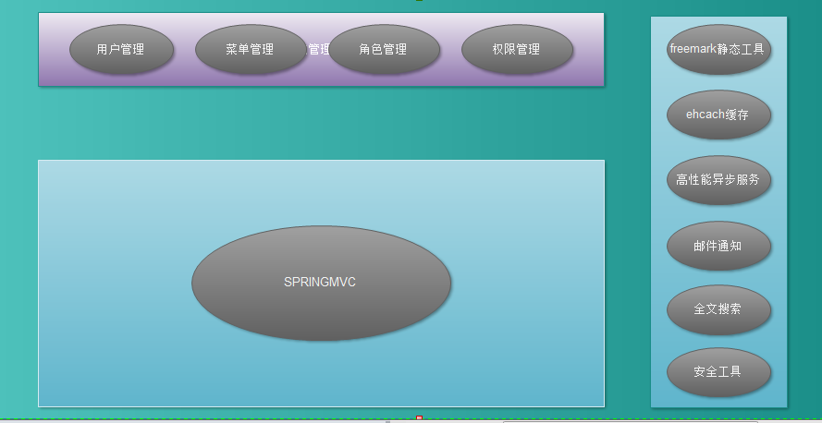

# ２．插件中各包的用处

## 2.1　com.mtools.core.plugin

插件基类，除web包下面的插件以外，其他的插件都可以继承该基类，以便具备一些基本的能力

## 2.2　com.mtools.core.plugin.annotation

该包下是一些自定义的注解，如：免登录注解@AuthLogin 免权限验证注解@AuthAccess

以及获取当前登录用户对象注解：@CurrentUser

## 2.3　com.mtools.core.plugin.aop.aspect

切面编程例子

## 2.4　com.mtools.core.plugin.auth

登录授权验证、角色管理等

## 2.5　com.mtools.core.plugin.constant

插件用到的常量

## 2.6　com.mtools.core.plugin.db

数据库工具

## 2.7　com.mtools.core.plugin.ehcache

ehcache缓存工具

## 2.8　com.mtools.core.plugin.entity

插件用到的实体类

## 2.9　com.mtools.core.plugin.entiy.vo

用于返回页面显示的视图类

## 2.10　com.mtools.core.plugin.freemark

页面静态化工具类，用于生成静态html

## 2.11　com.mtools.core.plugin.helper

常用工具箱，如日期处理，xml处理，json处理，加解密处理等等

## 2.12　com.mtools.core.plugin.lucene

lucene搜索工具类，用于建立索引，全文搜索

## 2.13　com.mtools.core.plugin.mail

邮件工具，用于发送邮件通知

## 2.14　com.mtools.core.plugin.monitor

系统监控插件，监控系统内存，线程数等等

## 2.15　com.mtools.core.plugin.notify

通知服务，如一般邮件通知，系统异常通知

## 2.16　com.mtools.core.plugin.optlog

系统日志插件，用于记录访问痕迹

## 2.17　com.mtools.core.plugin.properties

系统参数配置

## 2.18　com.mtools.core.plugin.security

系统安全插件，用于加解密

## 2.19　com.mtools.core.plugin.solr

solr搜索客户端插件，用于建立solr索引，全文查询

## 2.20　com.mtools.core.plugin.spring.resolver

使用springresolver的方式自定义注解

## 2.21　com.mtools.core.plugin.staticres

静态文件，html生成插件

## 2.22　com.mtools.core.plugin.sys

## 2.23　com.mtools.core.plugin.task

系统自动任务插件，用于执行某些定时任务

## 2.24　com.mtools.core.plugin.web.filter

系统过滤器，如异常过滤器，缓存过滤器

## 2.25　com.mtools.core.plugin.web.interceptor

系统拦截器，如session拦截器

## 2.26　com.mtools.core.plugin.web.jcaptcha

验证码插件

## 2.27　com.mtools.core.plugin.web.listener

系统监听器

## 2.28　com.mtools.core.plugin.web.servlet.init

系统初始化servlet，用于初始化基础信息，配置参数等

## 2.29　com.mtools.core.plugin.netty.client

高性能异步请求netty客户端

## 2.30　com.mtools.core.plugin.netty.server

高性能异步请求netty服务端

# 3．下列配置文件的用处

## 1、common-mvc.xml

springMvc公共配置文件，在mvc配置文件中引入该公共配置，该配置已经包含了一些基础拦截器的配置，视图的配置，静态资源映射等等

## 2、common.params.properties

系统基础属性，如邮箱的参数值，线程池的参数值

## 3、core-config.xml

总配置文件，该配置文件引入了该组件所有需要的配置，

当新的工程引入该组件时，直接在新工程的配置文件中引入该配置文件即可，此时不需要在引入下面的配置文件

## 4、log4j.properties.template

log4j配置文件模版，每一个应用应该有且只有一个log4j配置文件

## 5、mtools-monitor.xml

aop配置文件

## 6、mtools.beans.xml

该组件用到的基本bean配置

## 7、mtools.cache.xml

系统缓存配置文件，对ehcache的配置

## 8、alipay-druid-datasource.xml

数据库的配置，事务配置等，使用了druid数据连接池

## 9、mtools.datasource01.xml

数据库的配置，事务配置等

## 10、mtools.datasource02.xml

数据库的配置，事务配置等

## 11、mtools.task.xml

自动任务配置，无特殊情况，无需修改该配置文件

# 5.关于作者

Blog ： http://kanckzhang.iteye.com/

Email : kanckzhang@163.com